Trong file application

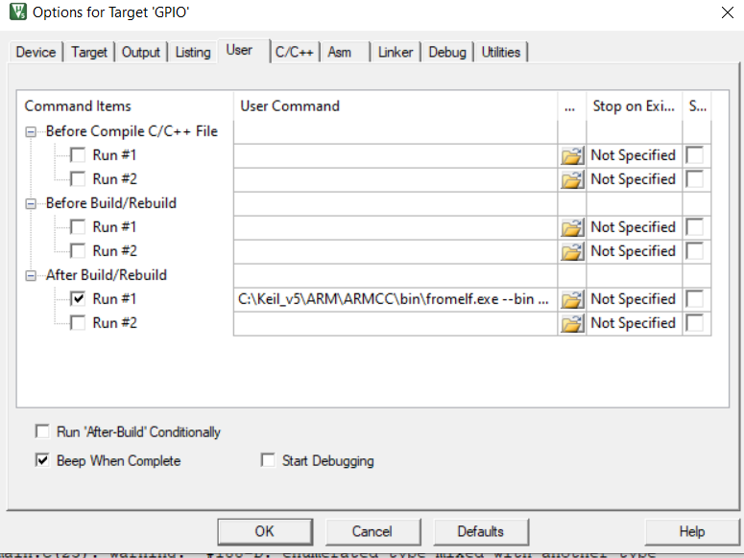

* Sửa đường dẫn ở after Build để tạo file bin

C:\Keil_v5\ARM\ARMCC\bin\fromelf.exe --bin Objects\gpio_blynk.axf --output Objects\gpio_blynk.bin

Đoạn màu đỏ tìm đường dẫn máy mình, đoạn sau giữ nguyên

* Sửa ở linker

Sửa ở Target

